**西安交通大学继续教育学院**

**成人高等教育毕业论文管理系统学生操作指南**

**第一步 登录**

在籍学生请登录成教学生服务平台，点击**毕业论文**按钮，进行毕业论文选题和提交（终稿）工作。

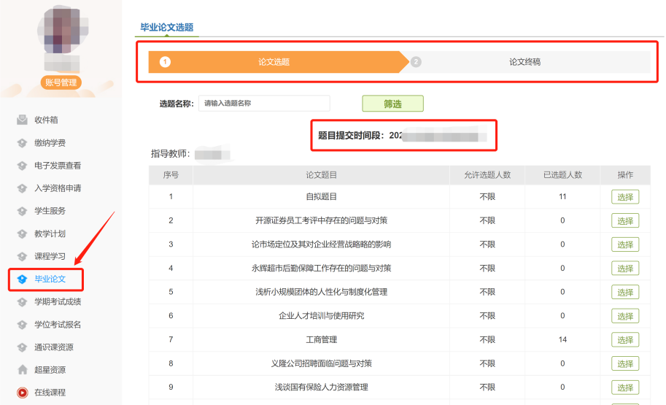

学生学籍状态必须为**在籍**，方可进行毕业论文线上操作。若在操作过程中，弹出“未设置指导教师”对话框，请联系所在函授站或班主任，在为您设置指导教师后便可进行正常操作。

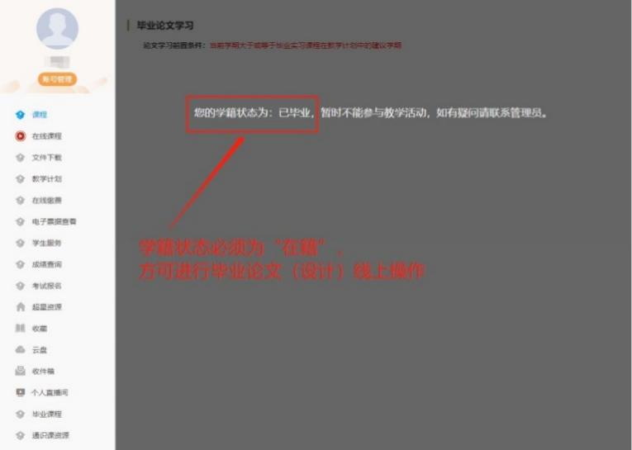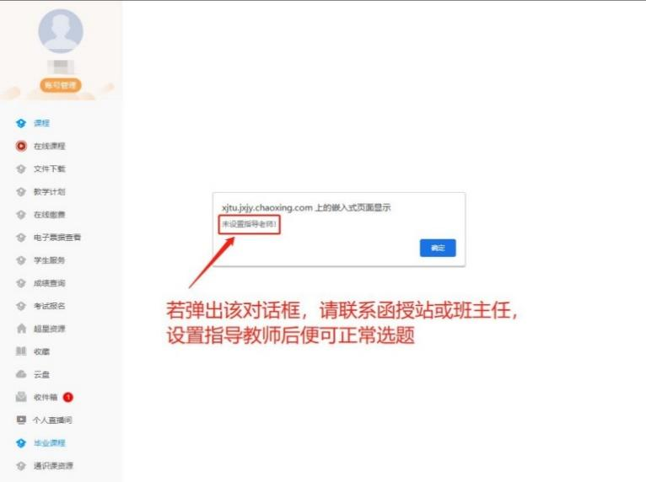

**第二步 论文选题**

毕业论文管理系统操作第一环节为论文选题，请在系统要求的时间段内完成该环节。

论文选题包括**使用系统题目库**和**自拟题目**2种形式，请各位同学自行确定题目，在系统内提交论文题目并等待导师审核。

**2.1 使用系统题目库**

确定论文题目后，使用筛选功能找到自己的论文题目，点击该题目的**选择**按钮，再次检查论文题目正确后点击**确认**按钮提交即可，相应系统界面参见下图。

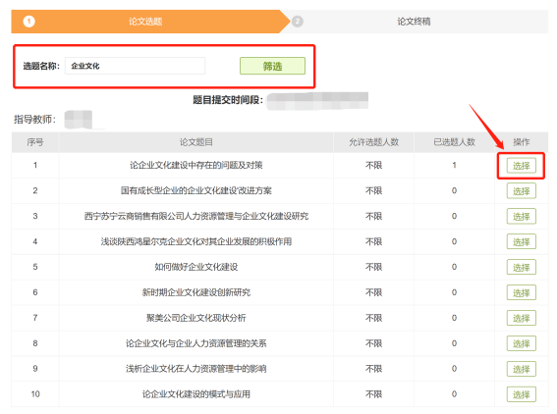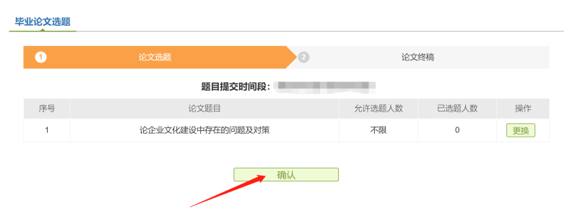

**2.2 自拟题目**

若您的论文题目不在系统所列范围内，可以选择自拟题目，其操作方法见下图。

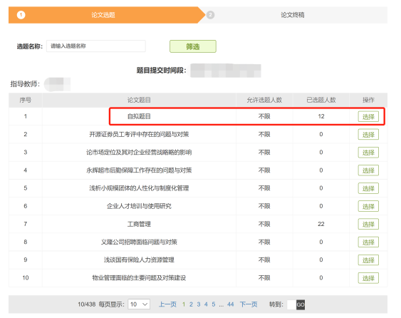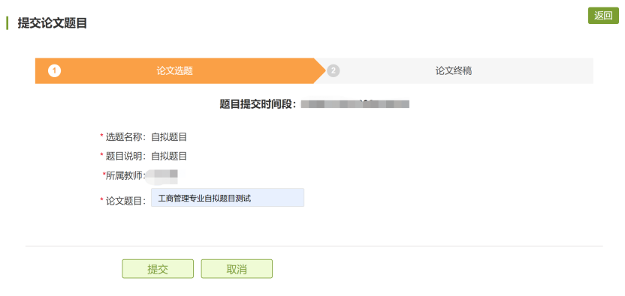

**2.3 选题的导师审核**

论文选题提交后，选题状态为“待审核”，系统界面如左下图。原则上您的论文题目是专业方向内的，导师审核结果将为“通过”；若因某些原因选题审核未通过，可以通过**审核记录**了解审核意见，或直接与导师沟通，达成一致后点击**修改选题**按钮再次提交论文题目。

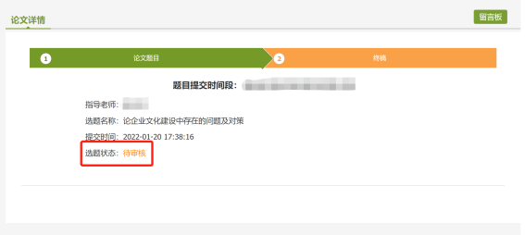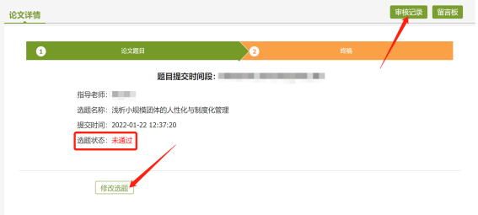

**重要提示：必须保证您的论文题目经导师审核通过后，方可进入下一环节。**

**2.4 重新选题**

如果在论文撰写过程中，发现选题无法完成，可以与指导教师讨论，若需修改选题，应由指导教师在其系统内给予重新选题的权限（截止12月31日）。权限开启后，便可在系统内提交最新的论文题目，操作流程与之前完全一致。

该权限只能由学生的指导教师发起，且仅适用于**选题审核通过但论文未提交**的状态。